Universidad Rafael Landívar
Facultad de Ingeniería
Ingeniería en Sistemas
Laboratorio de Química Básica, sección 7
Catedrático: Lisbeth Gabriela Zelada Martinez
Auxiliar: Carlos Bran

PRE-LABORATORIO NO. 3
CARACTERIZACIÓN DE MUESTRAS PROBLEMA CON BASE EN SUS PROPIEDADES FISICOQUÍMICAS

Julio Anthony Engels Ruiz Coto - 1284719

Guatemala 25 de febrero de 2025

ÍNDICE
I. INTRODUCCIÓN 1
II. FUNDAMENTOS TEÓRICOS 1
II.I MARCO TEÓRICO 1
II.II TABLAS DE SEGURIDAD 4
II.II.I TABLAS SOBRE FICHAS DE SEGURIDAD 4
III.II.I.I TABLA DE PROPIEDADES FÍSICAS Y QUÍMICAS 4
III.II.I.II TABLA DE TOXICIDADES, ANTÍDOTOS Y FORMAS DE DESECHO 5
III. OBJETIVOS 6
III.I GENERALES 6
III.II ESPECÍFICOS 6
IV. METODOLOGÍA 7
IV.I DIAGRAMA DE FLUJO 7
IV.I.I PROCEDIMIENTO A 7
IV.I.II PROCEDIMIENTO B 8
V. REACCIONES QUÍMICAS 9
VI. REFERENCIAS BIBLIOGRÁFICAS 10
VI.I REFERENCIAS BIBLIOGRÁFICAS 10
VI.II REFERENCIAS ELECTRÓNICAS 10

INTRODUCCIÓN
El 25 de febrero de 2025 se llevará a cabo la Práctica de Laboratorio N.º 3, titulada “Caracterización de muestras problema con base en sus propiedades fisicoquímicas”. Esta actividad tiene como propósito general analizar las propiedades físicas y químicas de diversas sustancias, comprendiendo cómo cada característica ya sea intensiva o extensiva influye en la manera en que se comportan en el laboratorio.
En primer lugar, se pretende evaluar la fusión y ebullición del agua, cuantificando la masa, el tiempo y los parámetros de temperatura a fin de interpretar la relevancia de propiedades intensivas (punto de fusión y ebullición) y extensivas (masa). Por otra parte, se aspira a comprobar el cambio químico que ocurre al mezclar hidróxido de sodio y vinagre, registrando variaciones de masa, volumen y aspecto para identificar la liberación de nuevas propiedades que confirmen la formación de sustancias distintas.
Las propiedades intensivas, como la densidad, la temperatura de fusión y la de ebullición, son invariantes con respecto a la cantidad de material, y reflejan la “esencia” de la sustancia. Por contraste, las propiedades extensivas, como la masa y el volumen, dependen de la magnitud de la muestra (Brown et al., 2021). Asimismo, un cambio físico modifica solo la fase o la apariencia del material (por ejemplo, solidificar, fundir o evaporar), mientras que un cambio químico produce sustancias diferentes a las iniciales (Burns, 2013).
Durante esta sesión, se procederá a fundir hielo y llevar a ebullición el agua resultante, midiendo con precisión el tiempo y la cantidad de sustancia para correlacionar los datos con los cambios de fase. Igualmente, se preparará una reacción entre hidróxido de sodio y vinagre, para documentar cualquier desprendimiento de gas, formación de nuevos productos o alteración en propiedades macroscópicas.
En síntesis, esta práctica permitirá afianzar la distinción entre cambios físicos y químicos a partir de observaciones concretas, además de fortalecer la comprensión de las propiedades intensivas y extensivas en escenarios de laboratorio.

FUNDAMENTOS TEÓRICOS

II.I MARCO TEÓRICO
II.I.I PROPIEDADES FÍSICAS Y QUÍMICAS DE LA MATERIA
La materia se caracteriza por sus propiedades físicas y químicas, que permiten distinguir entre sustancias y predecir su comportamiento. Las propiedades físicas incluyen características observables sin alterar la composición química, como el color, la densidad y el punto de fusión. Por ejemplo, el hielo tiene una densidad menor que el agua líquida, lo que explica su flotabilidad (Brown et al., 2014).
En contraste, las propiedades químicas describen cómo una sustancia reacciona con otras, como la capacidad del NaOH para neutralizar ácidos (Chang & Goldsby, 2018).
II.I.II PROPIEDADES EXTENSIVAS E INTENSIVAS
Las propiedades de la materia se clasifican en extensivas e intensivas según su dependencia de la cantidad de sustancia.
- Propiedades Extensivas: Dependen de la cantidad de materia presente. Ejemplos incluyen la masa, el volumen y la energía térmica. Por ejemplo, si se duplica la cantidad de hielo, su masa y el volumen de agua resultante también se duplican (Brown et al., 2014).
Ejemplos de Propiedades Extensivas:
- Masa: Cantidad de materia en un objeto. Se mide en gramos (g) o kilogramos (kg). (Atkins & Jones, 2015).
- Volumen: Espacio ocupado por una sustancia. Se mide en litros (L) o mililitros (mL). (Atkins & Jones, 2015).
- Energía Térmica: Cantidad total de energía cinética y potencial en un sistema. Depende de la masa y la temperatura (Atkins & Jones, 2015).
- Propiedades Intensivas: Son independientes de la cantidad de materia. Ejemplos incluyen la densidad, el punto de fusión y la temperatura. Por ejemplo, el punto de fusión del hielo es siempre 0°C, sin importar si se tiene 1 g o 1 kg (Chang & Goldsby, 2018).
Ejemplos de Propiedades Intensivas:
- Densidad: Relación entre masa y volumen (ρ = m/V). Es constante para una sustancia pura en condiciones específicas. Por ejemplo, la densidad del agua es 1 g/mL a 4°C. (Silberberg, 2017).
- Punto de Fusión: Temperatura a la que una sustancia cambia de sólido a líquido. Para el hielo, es 0°C. (Silberberg, 2017).
- Color y Olor: Características que no cambian con la cantidad de materia (Silberberg, 2017).
II.I.III CAMBIOS FÍSICOS Y QUÍMICOS EN LA MATERIA
Los cambios físicos alteran el estado o forma de una sustancia sin modificar su composición química. La fusión del hielo y la evaporación del agua son ejemplos claros, donde la energía térmica rompe enlaces intermoleculares, pero no intramoleculares (Brown et al., 2014).
Por otro lado, los cambios químicos implican la formación de nuevas sustancias, como la reacción entre NaOH y ácido acético, que produce acetato de sodio, agua y CO₂ (Petrucci et al., 2017).
II.I.IV TÉCNICAS DE CARACTERIZACIÓN FISICOQUÍMICA
La determinación de puntos de fusión y ebullición es esencial para identificar sustancias puras. Por ejemplo, el agua hierve a 100°C a presión estándar, una propiedad intensiva que sirve como referencia (Brown et al., 2014).
En el laboratorio, el uso de mecheros (como el Meker) y sistemas de calentamiento controlado permite medir estos parámetros con precisión (Departamento Química Básica FIUSAC, 2022).
La balanza analítica garantiza mediciones exactas de masa, fundamentales para cálculos estequiométricos. Errores en la pesada de NaOH (0.500 g) afectarían la proporción reactiva con el vinagre, alterando los productos (Granja, 2025, p. 68).
II.I.V PROPIEDADES TERMODINÁMICAS Y SU RELACIÓN CON LOS CAMBIOS DE FASE
Las propiedades termodinámicas, como la entalpía de fusión (6.01 kJ/mol para el hielo) y la entalpía de vaporización (40.7 kJ/mol para el agua), son clave para entender los cambios de fase. Estas propiedades dependen de las fuerzas intermoleculares, como los puentes de hidrógeno en el agua (Chang & Goldsby, 2018).
II.I.VI REACCIONES ÁCIDO-BASE Y SU APLICACIÓN EN LA NEUTRALIZACIÓN
La reacción entre NaOH y ácido acético es un ejemplo de neutralización ácido-base, donde se forman agua y acetato de sodio. Este proceso es exotérmico y sigue la ecuación:
EC. 01
$$NaOH+CH₃COOH→CH₃COONa+H₂O$$

El punto de equivalencia puede determinarse mediante valoración, una técnica analítica esencial en química (Brown et al., 2014).

II.I.VII IMPORTANCIA DE LA CALIBRACIÓN Y PRECISIÓN EN INSTRUMENTOS DE LABORATORIO
La balanza electrónica y el mechero Meker son instrumentos clave en la práctica. La balanza debe estar calibrada para garantizar mediciones precisas, mientras que el mechero proporciona una llama uniforme y de alta temperatura, ideal para procesos como la fusión y ebullición (Optima Scale, 2024; Departamento Química Básica FIUSAC, 2022).
II.I.VIII ANÁLISIS DE DATOS Y CONSTRUCCIÓN DE GRÁFICAS
La recolección de datos experimentales, como la masa de hielo y el tiempo de fusión, permite construir gráficas que relacionan variables físicas. Por ejemplo, una gráfica de masa vs. tiempo de fusión puede mostrar una relación lineal, donde a mayor masa, mayor tiempo requerido para completar el cambio de fase (Burns, 2013).
II.I.IX APLICACIONES PRÁCTICAS DE LOS CONCEPTOS ESTUDIADOS
- Criogenia: El estudio de la fusión del hielo es relevante en la preservación de tejidos biológicos. (Atkins & Jones, 2015).
- Industria alimentaria: La neutralización ácido-base se utiliza en la producción de alimentos. (Atkins & Jones, 2015).
- Medio ambiente: La caracterización de sustancias ayuda en el tratamiento de aguas residuales (Atkins & Jones, 2015).
II.I.X CONSIDERACIONES AMBIENTALES Y ÉTICAS EN EL LABORATORIO
El manejo responsable de reactivos, como el NaOH y el ácido acético, es crucial para minimizar impactos ambientales. Los residuos de neutralización deben neutralizarse completamente antes de su disposición, evitando la contaminación de cuerpos de agua (Petrucci et al., 2017).

II.II TABLAS DE SEGURIDAD

II.II.I TABLAS SOBRE FICHAS DE SEGURIDAD

III.II.I.I TABLA DE PROPIEDADES FÍSICAS Y QUÍMICAS
Sustancias | Formula Química | Masa molar | Apariencia | Densidad | Punto de Fusión | Punto de Ebullición | Solubilidad
Agua Destilada | $$H_{2}O$$ | 18,02 g/mol | Incolora, sin sabor, liquida, clara y no muy viscosa | 1 g/mL a $25 ℃$ y 1 atm | $0 ℃$ a 1 atm | $100 ℃$ a 1 atm | Completa (100 %)
Vinagre (ácido acético ~6 % v/v) | ${CH}_{3}COOH$ (disolución ~6 %) | N/A (mezcla, no es sustancia pura) | Líquido incoloro o ligeramente amarillento, olor característico | ~1.01 (a 25 °C, 1 atm) (aprox.) | ~varía (puro: 16.6 °C) | ~varía (puro: 118 °C) | Completamente miscible en agua
Hidróxido de sodio ($NaOH$ sólido) | $$NaOH$$ | 40.00 g/mol | Sólido blanco, en gránulos/pellets, muy higroscópico | 2.13 (a 20 °C) | 318 °C | 1390 °C | Altamente soluble en agua (exotérmica)
Fuente: CTR scientific, s.f

III.II.I.II TABLA DE TOXICIDADES, ANTÍDOTOS Y FORMAS DE DESECHO

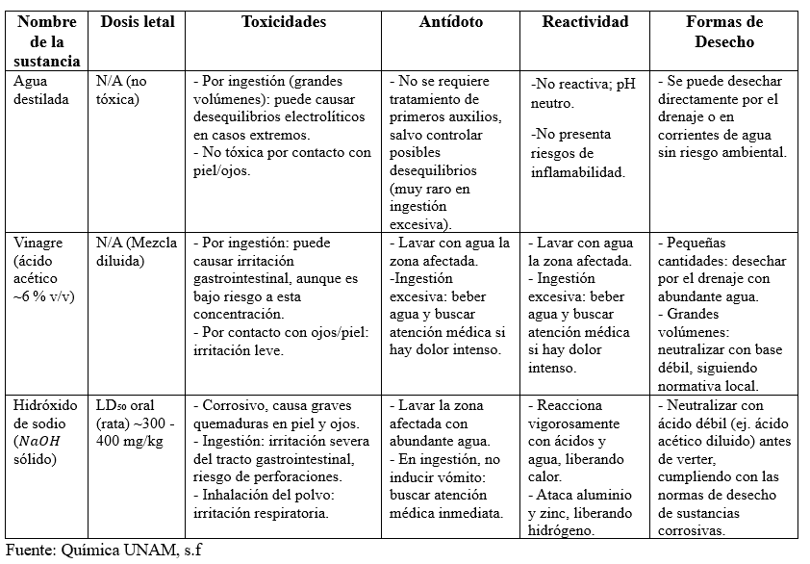

OBJETIVOS

III.I GENERALES
Analizar las propiedades fisicoquímicas de diferentes muestras para caracterizarlas en función de cambios físicos y químicos, distinguiendo entre propiedades intensivas y extensivas y aplicando criterios de seguridad en el laboratorio.

III.II ESPECÍFICOS
- Evaluar la fusión y ebullición del agua como ejemplos de cambios físicos, cuantificando la masa, el tiempo y la temperatura implicados para interpretar la influencia de propiedades intensivas (punto de fusión y ebullición) y extensivas (masa).
- Comprobar la reacción entre hidróxido de sodio y vinagre, registrando las variaciones en masa, volumen y aspecto de los reactivos, de manera que se identifique un cambio químico a partir de la liberación de nuevas propiedades observables.

METODOLOGÍA

IV.I DIAGRAMA DE FLUJO

IV.I.I PROCEDIMIENTO A
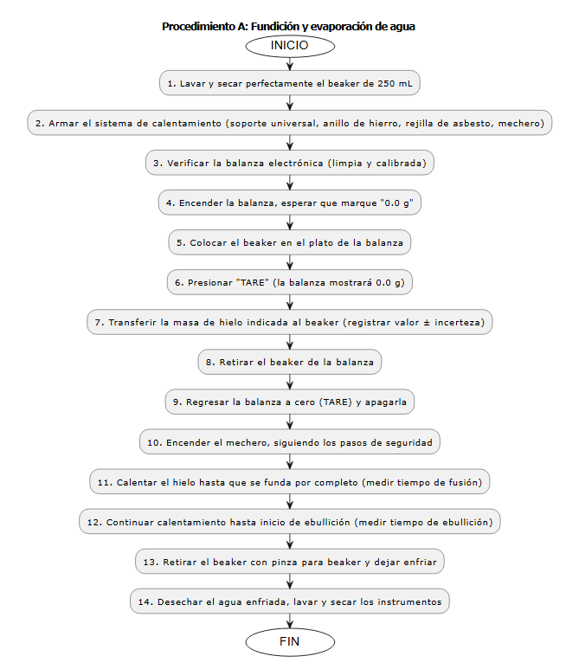
Diagrama 1: Procedimiento A (Elaboración propia a partir del Manual de Laboratorio de Química Básica, 2025)

IV.I.II PROCEDIMIENTO B
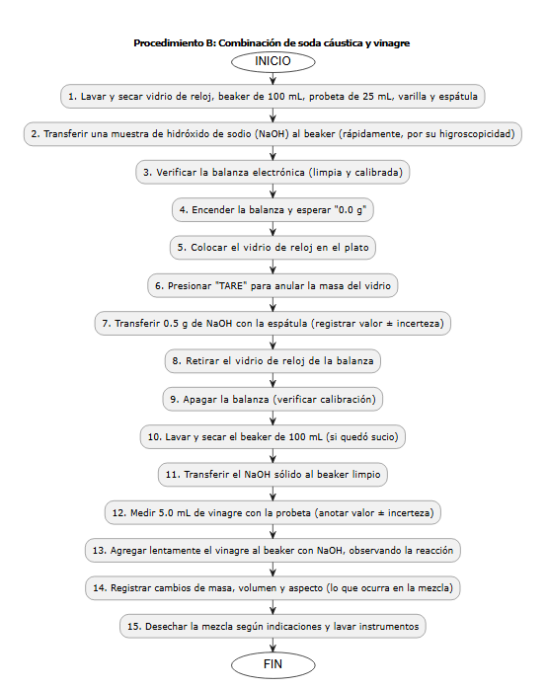
Diagrama 2: Procedimiento B (Elaboración propia a partir del Manual de Laboratorio de Química Básica, 2025)

REACCIONES QUÍMICAS
V.I FUSIÓN DEL HIELO
$$H2​O(s)​→H2​O(l)​$$ELABORACIÓN PROPIA

V.II EVAPORIZACIÓN DEL AGUA
$$H2​O(l)​→H2​O(g)​$$ELABORACIÓN PROPIA

V.III NEUTRALIZACIÓN ACIDO-BASE
$$NaOH(s)​+CH3​COOH(aq)​→CH3​COONa(aq)​+H2​O(l)​$$ELABORACIÓN PROPIA

REFERENCIAS BIBLIOGRÁFICAS

VI.I REFERENCIAS BIBLIOGRÁFICAS

- Brown, T., Lemay, H., Bursten, B., & Murphy, C. (2014). Química: La ciencia central (12ª ed.). Editorial Pearson Education. Recuperado de https://www.udocz.com/apuntes/903615/brown-quimica-la-ciencia-central-12va-edicion
- Chang, R., & Goldsby, K. (2018). Chemistry (13th ed.). McGraw-Hill. Recuperado de https://archive.org/details/Chemistry13thEditionChang
- Petrucci, R. H., Herring, F. G., Madura, J. D., & Bissonnette, C. (2017). General Chemistry: Principles and Modern Applications (11th ed.). Pearson Education. Recuperado de https://archive.org/details/GeneralChemistryPetrucci11th
- Atkins, P., & Jones, L. (2015). Chemical Principles: The Quest for Insight (6th ed.). W.H. Freeman. Recuperado de https://archive.org/details/AtkinsJonesChemicalPrinciples6th
- Silberberg, M. (2017). Principles of General Chemistry (4th ed.). McGraw-Hill. Recuperado de https://archive.org/details/PrinciplesOfGeneralChemistry4thSilberberg
- Burns, R. (2013). Fundamentos de Química. Pearson Educación. Recuperado de https://quimica247403824.wordpress.com/wpcontent/uploads/2018/11/fundamentos_de_la_quimica2.pdf
- Petrucci, H., Harwood, W., y Herring, F. (2017). Química General. Pearson Educación. Recuperadode https://quimica247403824.wordpress.com/wpcontent/uploads/2018/11/quimica_general_petrucci.pdf

VI.II REFERENCIAS ELECTRÓNICAS
- Optima Scale. (2024). OPH-T Precision Balances. https://www.optimascale.com/product-page/oph-t-precision-balances
- Departamento Química Básica FIUSAC. (23 de agosto de 2022). Video Tutorial: Uso del mechero Meker. [Archivo de video]. YouTube. https://www.youtube.com/watch?v=pg9V5VczOjI
- Granja, L. (2025). Manual de laboratorio de química básica. Facultad de Ingeniería, Departamento de Ingeniería Química, Área de Química. Primer Semestre 2025. Aprobado por Francisco Martínez.

